Тюменская область
Ишимский район
МАОУ Тоболовская СОШ

Будем здоровы!
(игровая программа)
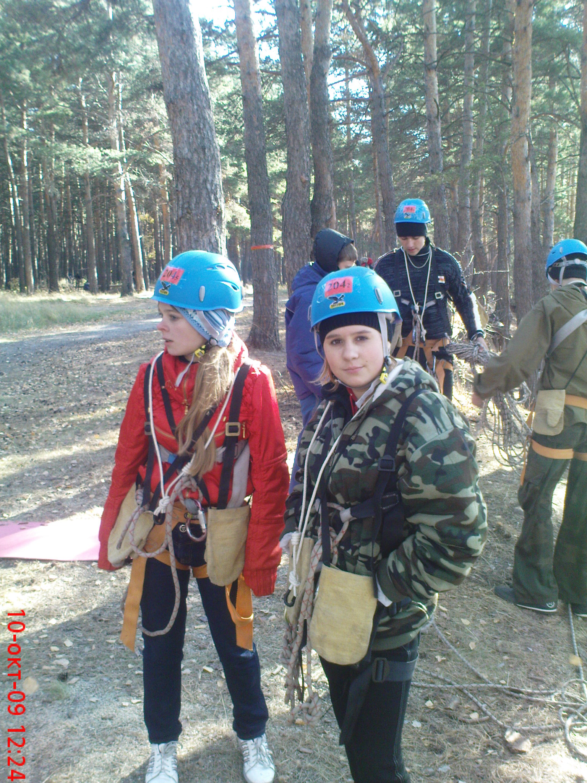

Подготовил:
волонтёрский отряд «Ритм»

с.Тоболово
2016г
Задачи:
-дать представление о здоровом образе жизни;
-развивать память, внимание, познавательный интерес;
-воспитывать ответственное отношение учащихся к своему здоровью.
Оборудование: удочки, шумовые инструменты, мяч, хлопушка,

Ход программы:
(Все участники говорят хором.)

Приветствуем всех, кто время нашёл
И в зрительный зал за здоровьем пришёл!
1 волонтёр
Утром ранним кто–то странный
заглянул в мое окно,
На ладони появилось
Ярко рыжее пятно.
Это солнце заглянуло,
Будто руку протянуло,
Тонкий лучик золотой.
И как с первым лучшим другом
Поздоровалось со мной!
2 волонтёр
Солнце встречает каждого из нас теплом и улыбкой. Дарит каждому хорошее настроение. И я хочу пожелать вам, чтобы каждый день приносил вам только радость.
- Ребята, а что нужно человеку, чтобы быть всегда в хорошем настроении, в хорошей форме?
Угадаем кроссворд, а ключевое слово ответит на этот вопрос. «Угадай слово по мимике и жестам»
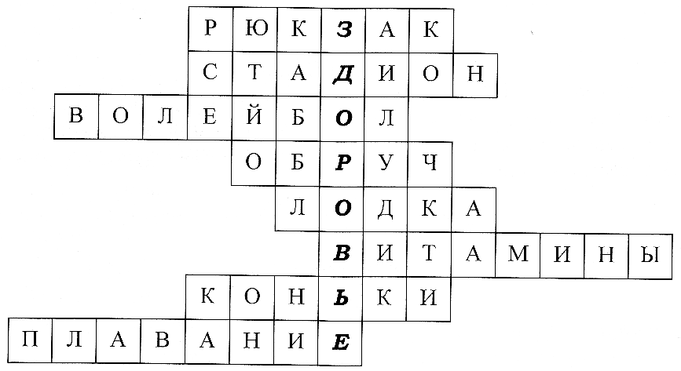

3 волонтёр
Ключевое слово – здоровье.
Что есть здоровье в жизни,
Кто расскажет?
И почему его желаем мы всегда?
И часто не задумываемся даже
О самом главном в юные года.
4 волонтёр
Говорят, что «Здоровье – самое большое богатство». И вправду, здоровье – это основа человеческого счастья, только здоровый человек может достигнуть цели, осуществить мечту, познать окружающий мир, принять активное участие в общественной жизни. Только здоровый человек может наслаждаться танцами, с удовольствием выполнять физические упражнения и, конечно же, трудиться.

Здоровье – это (бросают мяч друг другу)
- правильное питание
- отказ от вредных привычек
- соблюдение режима дня

Выбегает Здоровянка, хлопает хлопушкой
Если хочешь стать умелым,
Ловким, быстрым, сильным, смелым,
Научись любить скакалки,
Вожжи, обручи и палки.
Вот здоровья в чём секрет,
Будь здоров!
Физкульт!
Привет!
(Здоровянка проводит шуточную викторину. Зал хором отвечает да, нет)

Вопросы:
Зарядка – источник бодрости и здоровья? (да)
Жвачка сохраняет зубы? (нет)
Кактусы снимают излучение от компьютера? (нет)
От курения ежегодно погибает более 10 тысяч человек? (да)
Бананы поднимают настроение? (да)
Морковь замедляет процесс старения организма? (да)
Есть безвредные наркотики? (нет)
Отказаться от курения легко? ( нет)
Молоко полезней йогурта? (нет)
Взрослые чаще, чем дети, ломают руки и ноги? (да)
Недостаток солнца вызывает депрессию? (да)
Летом можно запастись витаминами на целый год? (нет)
Ежедневно надо выпивать два стакана молока? (да)
Детям до 15 лет нельзя заниматься тяжёлой атлетикой? (да)
Ребёнку достаточно спать ночью 8 часов? (нет)
Здоровянка:
«Что- то я проголодалась. Хочу кушать: чипсы хочу, кириешки хочу, сала хочу…..» (ревёт)
1 волонтёр
Это вредные продукты, если будешь, их есть, заболеешь.
Здоровянка: Ребята, а что питание помогает быть здоровым?
Все хором: «ДА!»
Здоровое питание помогает предупредить многие болезни. Кушайте умеренно а аппетитом. Тогда вы будете здоровыми. А чрезмерное принятие пищи приводит к ожирению.

2 волонтёр

Игра «Полезные и вредные продукты».

Помогите Здоровянке определить вредные и полезные продукты
(Зал делится на две группы, команды перебрасывают мяч)
1я называет полезные продукты
2я вредные
Чья команда скажет последней слово, та и победит.

Здоровянка
Рекламная пауза (хлопает хлопушкой)
Вам, мальчишки и девчушки,
Мы споём сейчас частушки.
Если наш совет хороший,
Вы похлопайте в ладоши!
На неправильный совет
Говорите:
-Нет, нет, нет!

Не грызите лист капустный,
Он совсем-совсем невкусный,
Лучше ешьте шоколад,
Вафли, сахар, мармелад.
Это правильный совет?
Нет, нет, нет, нет.

Навсегда запомните,
Милые друзья,
Не почистив зубы,
Спать идти нельзя.
Если мой совет хороший,
Вы похлопайте в ладоши.

(хлопают в ладоши)

Зубы вы почистите
И идите спать.
Захватите булочку
Сладкую в кровать.
Это правильный совет?
Нет, нет, нет, нет.

3 волонтёр
«Наелась?»
Здоровянка:
«Рыбы хочу! Рыба полезный продукт? А что она ест?»
Игра «Рыбак и рыбка»
Рыбак закидывает удочку.
- Почему рыба не клюёт? (нужна приманка)
- Что является приманкой? (хлеб, червяк)
- Рыбак даёт приманку рыбе бесплатно или нет? (Рыбе бесплатно, но после её зажарят и съедят)
- Что выиграла рыба, схватив приманку?
( ничего, если бы она не схватила приманку, то осталась бы живой)
За бесплатную приманку рыба расплачивается жизнью.
4 волонтёр
Чтоб мудро жизнь прожить,
Знать надобно немало.
Два главных правила запомни для начала:
Ты лучше голодай, чем, что попало есть,
И лучше будь один, чем с кем попало.
Здоровянка:
«А скоро обед?»
1 волонтёр
«Всё будет по режиму?»
Здоровянка:
«Что такое режим дня и зачем он нужен ?»
2 волонтёр:
«Если будешь ты стремиться
Распорядок выполнять-
Будешь лучше ты учиться, лучше будешь отдыхать.»

Сценка «Режим»
-А ты, Вова, знаешь, что такое режим?
- Конечно! Режим... Режим - куда хочу, туда скачу!
- Режим - это распорядок дня. Вот ты, например, выполняешь распорядок дня?
- Даже перевыполняю!
- Как же это?
- По распорядку мне надо гулять два раза в день, а я гуляю - четыре!
- Нет, ты не выполняешь его, а нарушаешь! Знаешь, каким должен быть распорядок дня?
- Знаю. Подъем. Зарядка. Умывание. Уборка постели. Завтрак. Прогулка. Обед - и в школу.
- Хорошо...
- А можно еще лучше!
- Как же это?
- Вот как! Подъем. Завтрак. Прогулка. Второй завтрак. Прогулка. Обед. Прогулка. Чай. Прогулка. Ужин. Прогул ка. И сон.
- Ну нет. При таком режиме вырастет из тебя лентяй и неуч.
- Не вырастет!
- Это почему же?
-Потому что мы с бабушкой выполняем весь режим!
- Как это «с бабушкой»?
- А так: половину - я, половину - бабушка. А вместе мы выполняем весь режим.
- Не понимаю - как это?
- Очень просто. Подъем выполняю я, зарядку выполняет бабушка, умывание - бабушка, уборку постели - бабушка, завтрак - я, прогулку - я, уроки - мы с бабушкой, прогулку - я, обед- я...
- И тебе не стыдно? Теперь я понимаю, почему ты такой недисциплинированный...
Здоровянка:
Я поняла режим дня дисциплинирует человека, приучает к аккуратности, укрепляет здоровье.
Здоровянка громко смеётся.
Американские учёные выяснили, что когда человек смеётся, в его лёгкие поступает почти втрое больше воздуха. Кроме того, смех прекрасно тренирует голосовые связки. Так что, смейтесь на здоровье!
Чья команда заразительнее будет смеяться, та и выиграет конкурс.
Волонтёры:
1-й Мы рождены, чтоб жить на свете долго:
Грустить и петь, смеяться и любить.
2-й Но, чтобы стали все мечты возможны,
Должны мы все здоровье сохранить.
3-й Спроси себя: готов ли ты к работе –
Активно двигаться и в меру есть и пить?
И только так здоровье сохранить.
4-й Взгляни вокруг: прекрасная природа
Нас призывает с нею в мире жить.
5-й Дай руку, друг! Давай с тобой поможем
Планете всей здоровье сохранить.

